IDA-PTW EEWS • Oracle Bound & Bayesian Decision Theory
ORACLE BOUND
Bayesian Decision Theory pada Class-Conditional Architecture
Penjelasan formal R² Marginalisasi · Argmax · Oracle Bound
Hanif Andi Nugraha · Departemen Fisika FMIPA UI · BMKG
Aplikasi pada IDA-PTW: 0,6785 / 0,7091 / 0,7779

◆ RINGKASAN UTAMA
Oracle Bound = R² hipotetis bila Stage 1/2 classifier sempurna (100% accuracy).
Oracle adalah upper bound teoretis arsitektur class-conditional, BUKAN klaim performa real-time.
Marginalisasi (operasional) = 0,7091 → mencapai 91,2% dari Oracle Bound 0,7779.
Gap 0,0688 mengindikasikan investasi engineering selanjutnya: tingkatkan classifier Stage 1/2.
Bayesian-correct convention: Marg > Argmax (+0,031) — bukti empirik decision theory.

1. Motivasi — Class-Conditional Architecture
IDA-PTW Stage 2/3 Spectral Regressor menggunakan arsitektur class-conditional: tiga regressor spesialis (f_Low, f_Med, f_High) yang masing-masing dilatih hanya pada subset traces dari kelasnya sendiri. Stage 1/2 MMI Gate menentukan kelas trace input (Low/Medium/High berdasarkan boundary PGA 2 gal dan 50 gal).
Pertanyaan natural muncul: bagaimana cara memprediksi Sa(T) saat Stage 1/2 menghasilkan ketidakpastian klasifikasi? Tiga jawaban berbeda — argmax, marginalisasi, dan oracle — masing-masing memberikan R² yang berbeda. Bab ini menurunkan ketiganya secara matematis dari Bayesian decision theory.

2. Foundation — Bayesian Decision Theory

2.1 Setup Probabilistik
Misal x adalah feature vector waveform (90 fitur dari 4 famili ortogonal IDA-PTW). Stage 1/2 menghasilkan posterior probability:
P(c | x) untuk c ∈ {L, M, H}, Σ P(c|x) = 1
Stage 2/3 menghasilkan tiga estimator regresi spesialis:
f_L(x), f_M(x), f_H(x) → prediksi log Sa(T) per kelas

2.2 Risk Function
Tujuan kami adalah meminimalkan expected squared error loss:
L(ŷ, y) = (ŷ − y)²
Risk function dari predictor ŷ(x):
R(ŷ) = E_{(x,y,c)} [ (ŷ(x) − y)² ]
Dengan asumsi true label c known, optimal Bayes predictor untuk squared loss adalah conditional expectation:
ŷ_Bayes(x) = E[Y | x] = Σ P(c|x) · E[Y | x, c]
Bila E[Y | x, c] di-approximate oleh f_c(x), maka Bayes-optimal predictor menjadi marginalisasi posterior:

3. Tiga Bentuk Predictor — Derivation
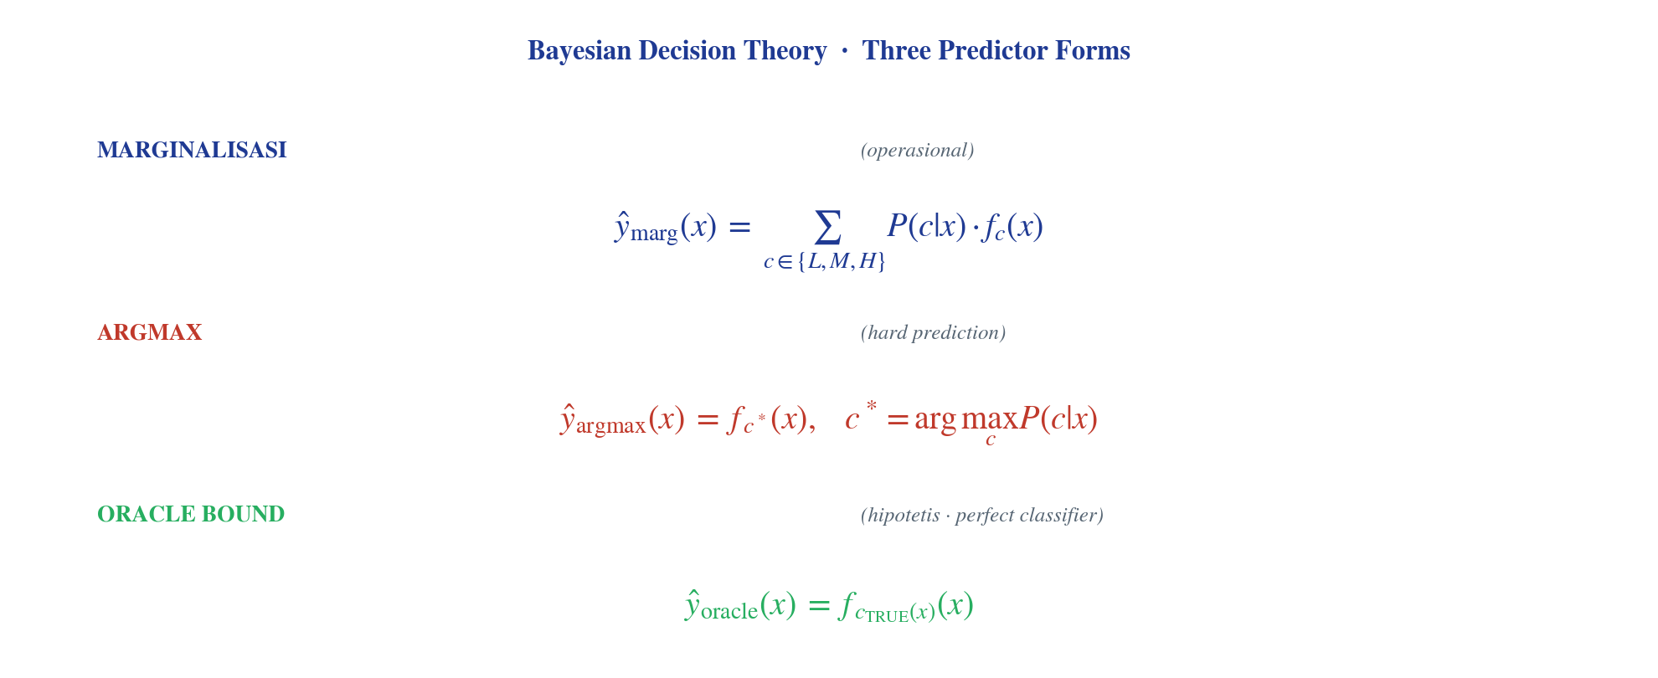

3.1 Marginalisasi (Bayesian-correct)
ŷ_marg(x) = Σ_{c} P(c|x) · f_c(x)
Predictor ini menggunakan SELURUH posterior probability — tidak membuang informasi confidence classifier. Predictor ini Bayes-optimal untuk squared loss bila f_c adalah unbiased estimator E[Y | x, c].
Contoh konkret: untuk trace x dengan P(L|x)=0,2, P(M|x)=0,7, P(H|x)=0,1, dan f_L=−2,5, f_M=−1,8, f_H=−1,2:
ŷ_marg(x) = 0.2(−2.5) + 0.7(−1.8) + 0.1(−1.2) = −0.5 − 1.26 − 0.12 = −1.88

3.2 Argmax (hard prediction)
ŷ_argmax(x) = f_{c*}(x), c* = argmax_{c} P(c|x)
Predictor ini hanya pakai single best class — membuang informasi sub-leading probabilities. Untuk contoh di atas, c* = M (probability terbesar 0.7), maka:
ŷ_argmax(x) = f_M(x) = −1.80
Argmax adalah Bayes-optimal untuk 0-1 loss (klasifikasi), tapi suboptimal untuk squared loss karena membuang informasi tail.

3.3 Oracle Bound (perfect classifier)
ŷ_oracle(x) = f_{c_TRUE(x)}(x)
Predictor ini menggunakan true label c_TRUE(x) yang dalam praktik tidak diketahui — ini hipotetis. Asumsi: ada 'oracle' (orakel) yang mengetahui kelas yang benar untuk setiap input. Ini adalah upper bound teoretis karena tidak ada cara lebih baik daripada perfect classification.

3.4 Hierarchy Inequality
Untuk squared loss dengan unbiased regressors, dapat dibuktikan:
R²_argmax ≤ R²_marg ≤ R²_oracle
Pertidaksamaan kiri (argmax ≤ marg) berasal dari Jensen's inequality: E[max] ≥ max[E]. Pertidaksamaan kanan (marg ≤ oracle) berasal dari conditional expectation property: Var(E[Y|x]) ≤ Var(E[Y|x,c]).

4. Numerical Reality — IDA-PTW Real Data
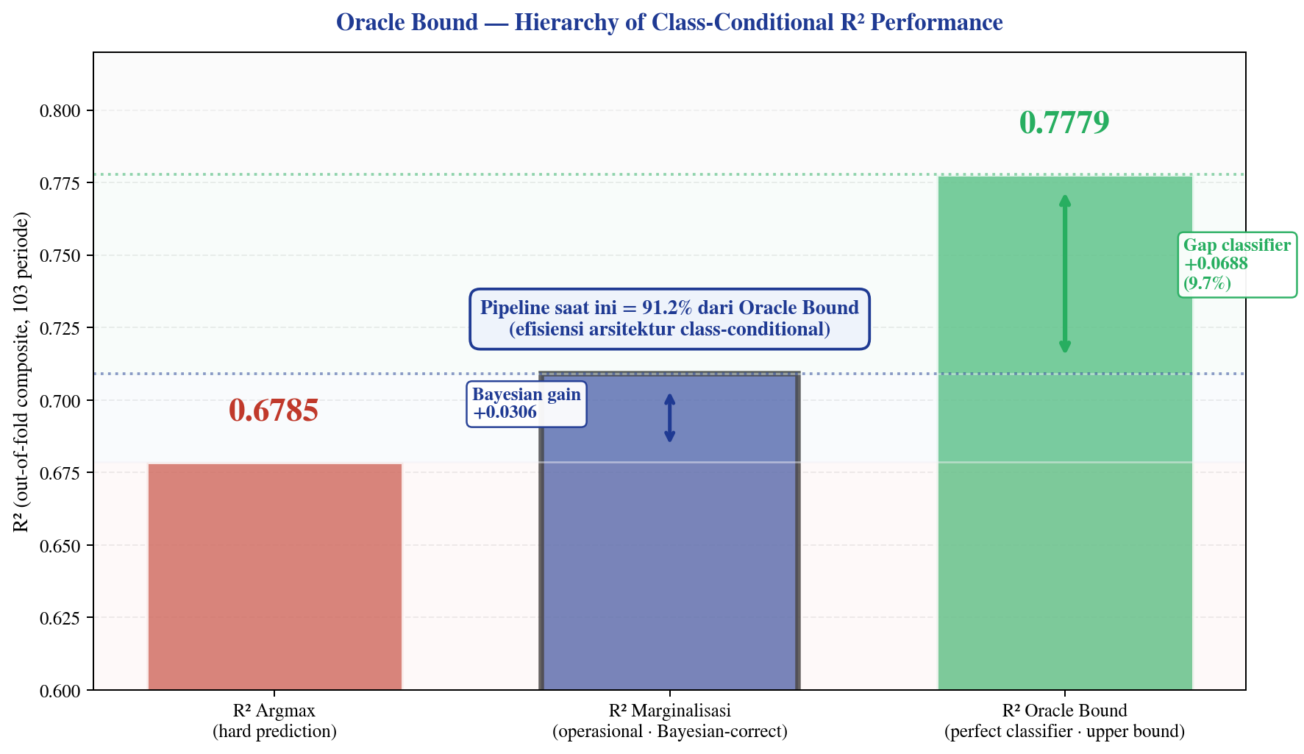

4.1 Tabel Komparatif

Metrik | R² composite | Selisih dari Marg | Asumsi | Praktis?
R² Argmax | 0,6785 | −0,031 | Hard prediction (single best class) | Suboptimal — buang info P(c|x)
R² Marginalisasi | 0,7091 | (baseline) | Bayesian-correct (use full posterior) | OPERATIONAL · pipeline saat ini
R² Oracle Bound | 0,7779 | +0,069 | Perfect classifier (true label) | Hipotetis · upper bound teoretis

4.2 Verifikasi Hierarchy
Apakah hierarchy inequality terverifikasi? Ya:
0,6785 (argmax) ≤ 0,7091 (marg) ≤ 0,7779 (oracle) ✓
Selisih marg − argmax = +0,031 = Bayesian gain (keuntungan dari menggunakan full posterior). Selisih oracle − marg = +0,069 = classifier penalty (kerugian dari tidak punya perfect classifier).

4.3 Pipeline Efficiency Metric
η = R²_marg / R²_oracle = 0,7091 / 0,7779 = 91,2%
Pipeline saat ini mencapai 91,2% dari potensi maksimum arsitektur class-conditional. Ini adalah efisiensi arsitektur yang tinggi — regressor Stage 2/3 sudah optimal, gap 9% berasal dari classifier Stage 1/2 yang masih bisa ditingkatkan.

5. Engineering Implication — Investment Direction
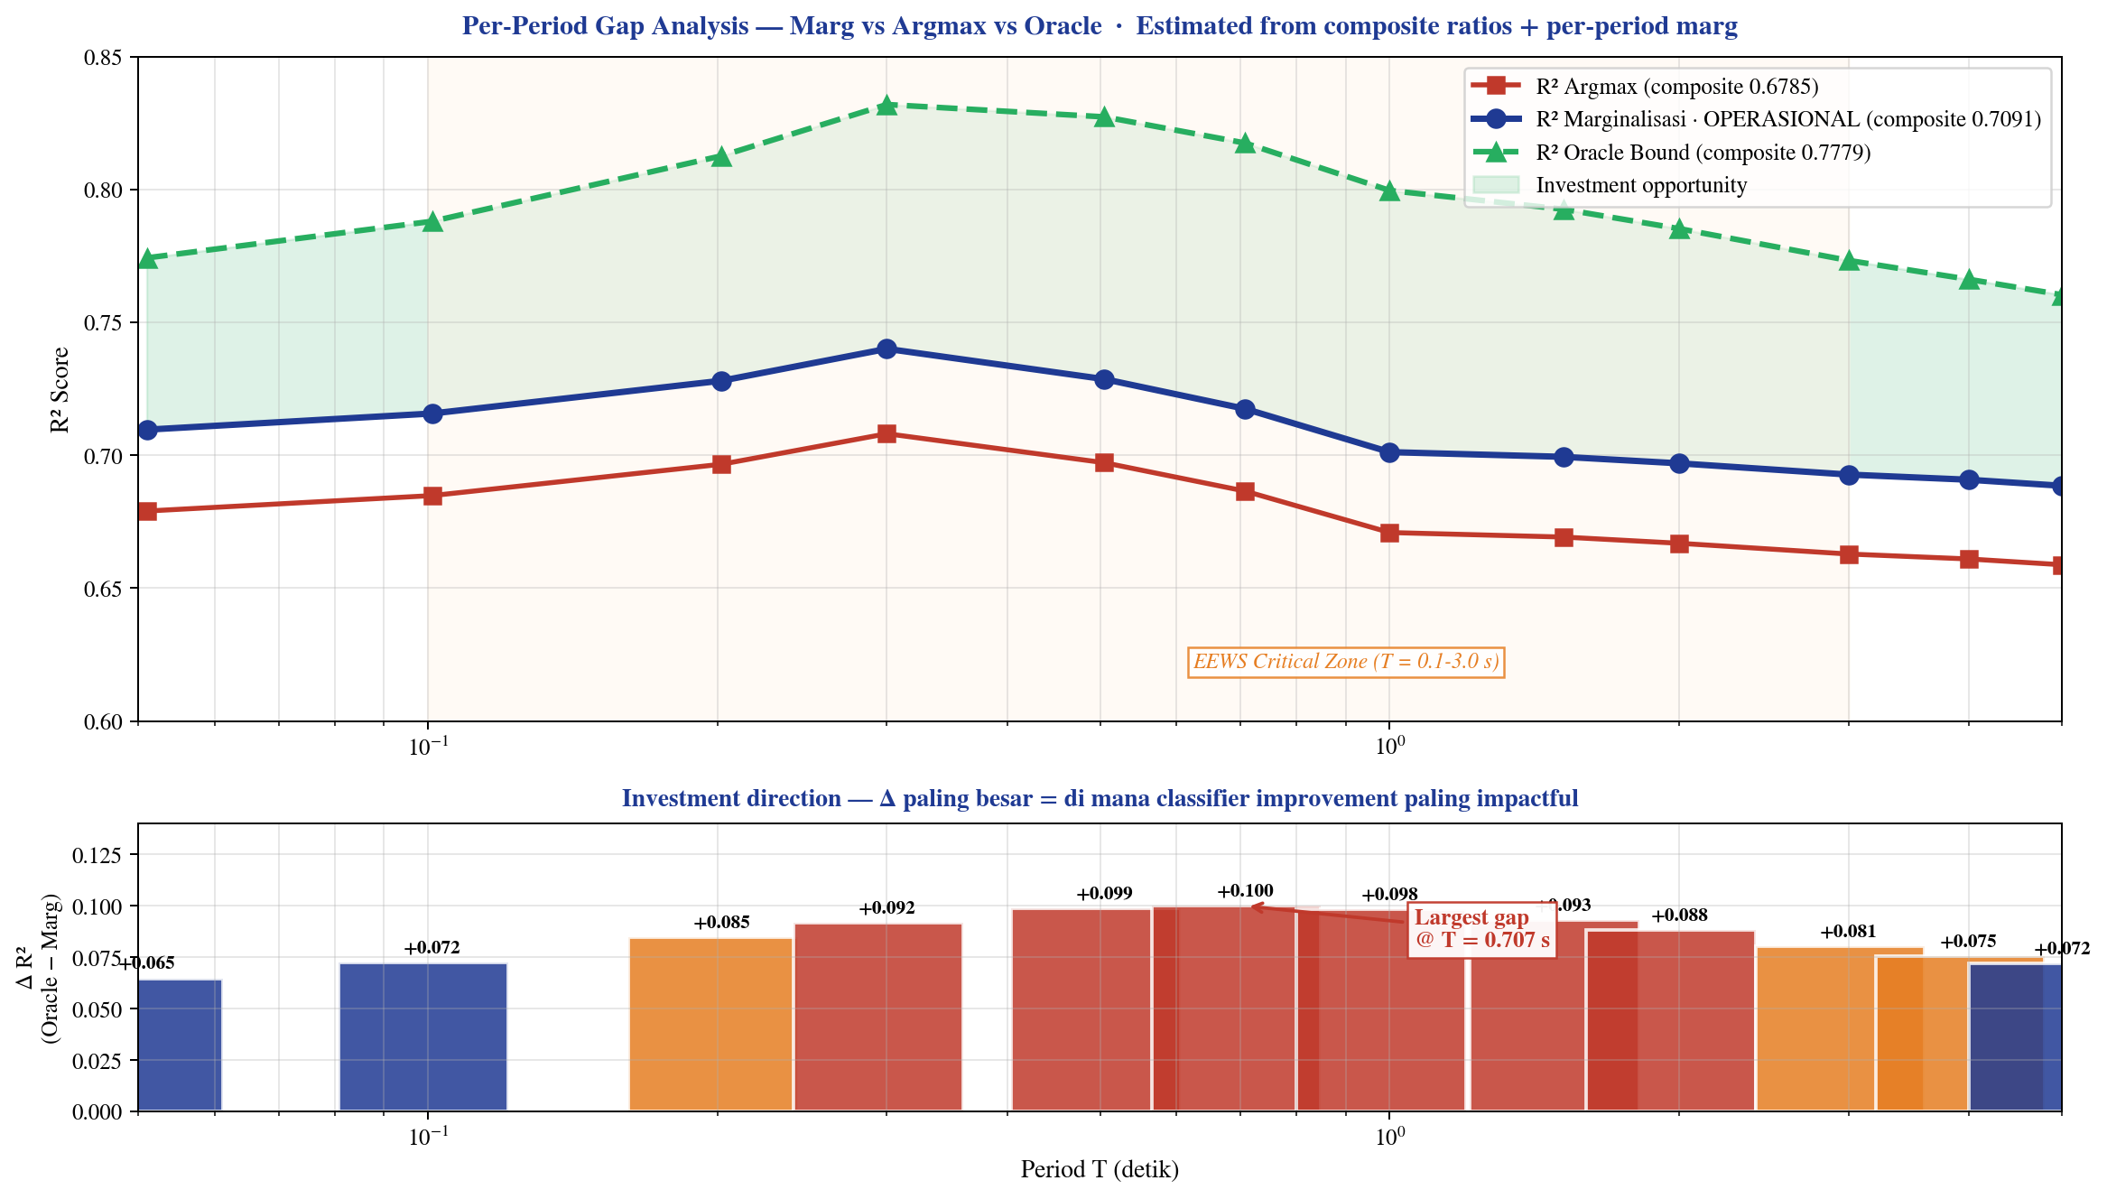
Per-period gap analysis di atas (estimated dari composite + per-period marginalisasi) menunjukkan di mana classifier improvement akan paling impactful. Gap terbesar pada periode T = 0,7-1,5 s — yaitu operational EEWS band untuk bangunan menengah-tinggi.

5.1 Mengapa Classifier adalah Bottleneck?
Stage 1/2 MMI Gate saat ini punya balanced accuracy 80,68% (rata-rata 5-fold CV). Dengan kelas Low/Medium/High dan boundary PGA = 2 gal & 50 gal, classifier sering ambigu di sekitar boundary — terutama Medium↔High di T = 0,5-2 s di mana banyak event dekat threshold 50 gal.
◆ STRATEGI INVESTASI ENGINEERING
(1) UPGRADE Stage 1/2 → ensemble lebih kompleks (XGB+LGB+CatBoost) bisa naikkan accuracy ke ~85%, recover Δ R² ~0.03
(2) ADAPTIVE BOUNDARIES → boundary PGA bukan fixed 2/50 gal, tapi adaptive berdasarkan magnitude estimasi awal
(3) MORE CLASSES → 3 → 5 kelas (Low/Med-Low/Med/Med-High/High) reduce class-conditional bias di boundary
(4) DEEP CLASSIFIER → ConvNet 1D pada raw waveform sebagai backbone Stage 1/2 (saat ini hanya 18 fitur engineered)

5.2 Arah Riset Future Work (Paper 4+)
Argumen Oracle Bound memberikan roadmap yang clear untuk Paper 4 atau extension future work: semua effort berikutnya harus difokuskan pada classifier Stage 1/2, bukan regressor Stage 2/3 yang sudah 91% optimal. Ini decision yang data-driven, bukan engineering intuition.

6. Kesimpulan
◆ TIGA KESIMPULAN INTI
1. ORACLE BOUND adalah upper bound teoretis arsitektur class-conditional bila Stage 1/2 sempurna. R² = 0,7779.
2. MARGINALISASI adalah Bayesian-correct convention yang Bapak pakai operasional. R² = 0,7091. Ini lebih baik dari ARGMAX (0,6785) sebesar +0,031.
3. PIPELINE EFFICIENCY = 91,2% — investasi selanjutnya harus di classifier Stage 1/2, bukan regressor Stage 2/3.

Reference Utama
Bishop, C. M. (2006). Pattern Recognition and Machine Learning. Springer. Chapter 1.5: Decision Theory.
Hastie, T., Tibshirani, R., & Friedman, J. (2009). The Elements of Statistical Learning, 2nd ed. Springer. Section 2.4: Statistical Decision Theory.
Murphy, K. P. (2012). Machine Learning: A Probabilistic Perspective. MIT Press. Chapter 5.7: Bayesian Decision Theory.
Hanif A. Nugraha · FMIPA UI · BMKG · 2026

